9 февраля учащиеся из отряда ЮИД «Светофор» провели профилактическое мероприятия в 4а и 4б классах «Дорожные ловушки». Ребята узнали о ситуации на дорогах Первомайского района, посмотрели видеофильм о ПДД, приняли участие в викторине, учились разгадывать и составлять ребусы. Они познакомились с Нюшей и Шапокляк, которым нужно помочь выучить дорожную азбуку.
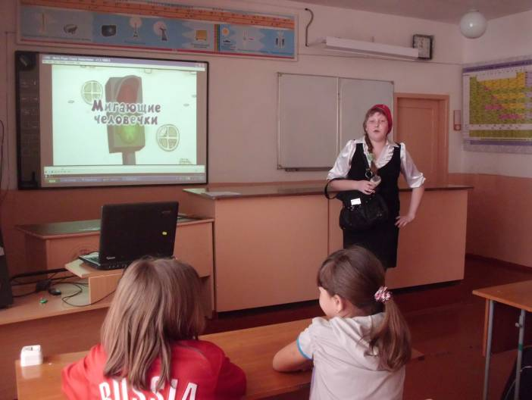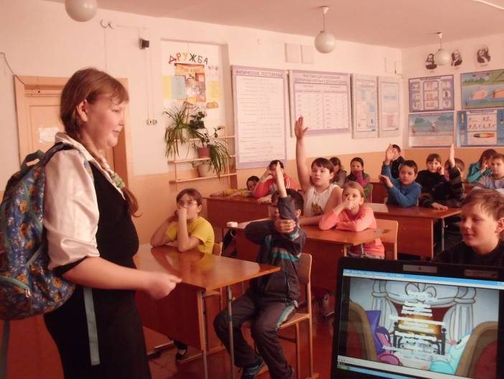
Встреча учеников 4а и 4б классов с девочкой Нюшей.
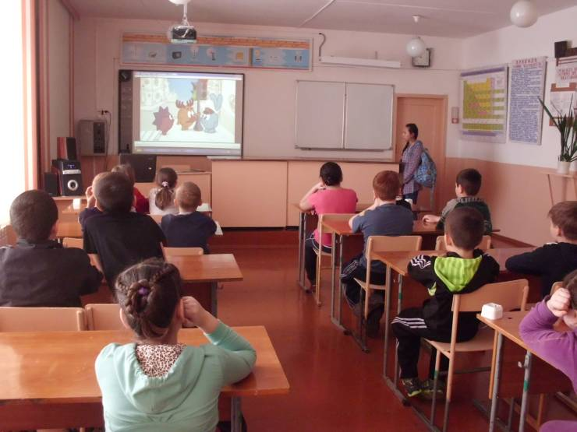
Просмотр видеофильма «Школа безопасности»
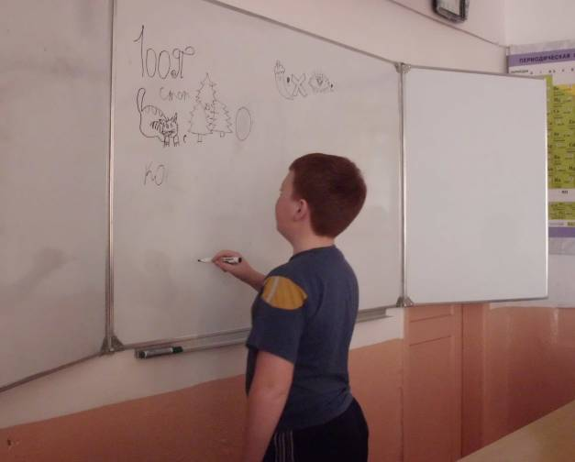
Учимся разгадывать и составлять ребусы

